**初一专题《春暖花开，带你看祖国大好河山》拓展资源**

**数说中国的世界遗产**

2018年世界遗产一度成为网络热门词汇。先是梵净山被成功列入《世界遗产名录》，后又传来北京中轴线申遗已确定14处遗产点的消息。2019年7月第43届世界遗产大会落下帷幕。中国黄（渤）海候鸟栖息地和中国良渚古城遗址在会上先后通过审议，被列入世界遗产名录。如果你是旅游达人，一定在许多景区都看到过世界遗产的石碑。那么，你对我国拥有的世界遗产了解多少呢？

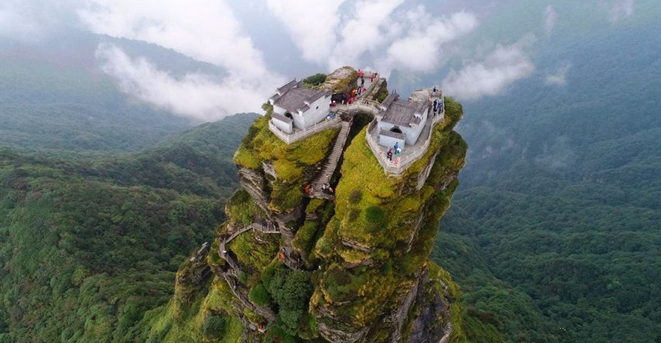**（**

**（图为贵州梵净山金顶）**

1. **中国拥有世界遗产数量位居世界第二**

目前，世界遗产地总数达1092项，分布在世界167个国家。随着梵净山世界自然遗产申报项目在第42届世界遗产大会上通过审议，至此，我国已拥有53项世界遗产，位居世界第二。我国世界自然遗产总数达到13项，超过了此前并列第一的澳大利亚和美国，位列世界第一。联合国教科文组织《世界遗产名录》将世界遗产分为文化遗产、自然遗产、文化与自然混合遗产三种。目前，我国共有36项文化遗产、13项自然遗产、4项文化与自然混合遗产。

**2.你的家乡有多少项世界遗产**

我国 34个省级行政区划当中已经有 30个拥有了世界遗产，其中北京拥有7项世界遗产，位居首位。快来看看你的家乡有多少项世界遗产！



**3.中国的世界遗产哪里最受欢迎**

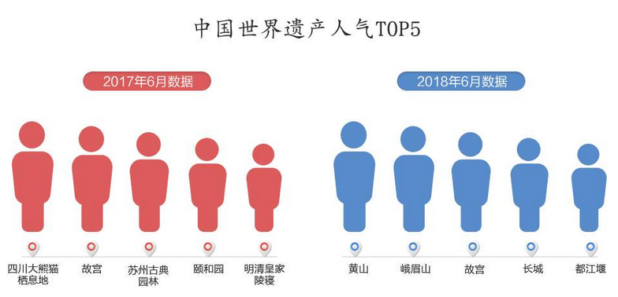

国内某旅游网结合平台数据发布《中国世界遗产人气榜》：四川大熊猫栖息地、故宫、苏州古典园林、颐和园、明清皇家陵寝成为人气最高的中国世界遗产景区前5名。2018年6月排行继续刷新，数据显示：黄山、峨眉山、故宫、长城、都江堰位列最受欢迎的十大中国世界遗产景区前5名。

中国的世界遗产你去过几个？下一个你想去哪里？我们身边有这么多世界遗产，来场说走就走的旅行，一览世界遗产风范是个不错的选择呦！

**【拓展任务】**

请你查找资料，寻找一处你最向往的旅游胜地，查找当地是否有世界遗产，根据课上所学内容和方法，设计一个前往该地探寻地方文化特色的合理旅行方案。